INDICAÇÃO N.º ____/2025

Na forma que determina o Regimento Interno desta Casa Legislativa, o Vereador que a esta subscreve SOLICITA, que a Mesa envie expediente a Excelentíssima Senhora Prefeita Municipal, a fim de que seja fixada sinalização de placa e pintura exclusiva para estacionamento de ambulâncias na Rua Ramiro Jaime da Fonseca - Centro, Barra do Piraí em frente ao número 106.

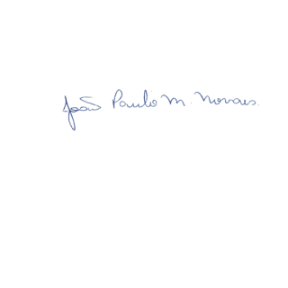

Sala Barão do Rio Bonito, 09 de março de 2025.

João Paulo Mariano Novaes

Vereador

Justificativa
Com uma sinalização adequada, as equipes de emergência podem realizar o atendimento de forma mais eficiente, aumentando as chances de um desfecho positivo para os pacientes e facilitando o atendimento dos profissionais de saúde.
Placas visíveis e pintura no chão educam a população sobre a importância de manter as vagas para ambulâncias livres, promovendo uma cultura de respeito em situações de emergência.

